ÉPREUVE SPÉCIFIQUE - FILIÈRE MP
PHYSIQUE - CHIMIE
Lundi 4 mai : $14h−18h$
N.B. : le candidat attachera la plus grande importance à la clarté, à la précision et à la concision de la rédaction. Si un candidat est amené à repérer ce qui peut lui sembler être une erreur d'énoncé, il le signalera sur sa copie et devra poursuivre sa composition en expliquant les raisons des initiatives qu'il a été amené à prendre.
RAPPEL DES CONSIGNES
- Utiliser uniquement un stylo noir ou bleu foncé non effaçable pour la rédaction de votre composition ; d'autres couleurs, excepté le vert, peuvent être utilisées, mais exclusivement pour les schémas et la mise en évidence des résultats.
- Ne pas utiliser de correcteur.
- Écrire le mot FIN à la fin de votre composition.
Les calculatrices sont autorisées
Le sujet est composé de sept parties, toutes indépendantes.
Au sein des parties, beaucoup de questions sont indépendantes les unes des autres.
Les données nécessaires et les consignes à appliquer sont situées en début de chaque partie.
Supports : adhérence ou pas ?
Le sujet s'intéresse à différents cas de frottements secs qui induisent des types de mouvement relatif possible dans certaines conditions pour un couple solide1-solide2. Ces propriétés viennent du choix du support pour un mobile donné.
La partie I est une question de cours à propos des lois de Coulomb dont les réponses attendues permettront aux candidats de mieux exploiter les parties II, III et IV qui peuvent néanmoins être traitées de manière indépendante.
Les parties II et III présentent des exemples de mesures de coefficients de frottement solide.
La partie IV développe une modélisation simple du phénomène de «slip-stick».
La partie $V$ s'intéresse à un support particulier : la glace.
La partie VI étudie la fabrication d'un support routier : le béton.
La partie VII s'intéresse à la modification bénéfique des propriétés de ce support: les routes chauffantes.
Partie I - Lois de Coulomb relatives au glissement
On rappelle ci-dessous les lois de Coulomb, en notant $f_{s}$ et $f_{g}$ les coefficients statiques et dynamiques du frottement et $\vec{T}$ et $\vec{N}$ les composantes tangentielle et normale de la réaction.
- En mode statique (absence de glissement donc adhérence), la norme de la composante tangentielle $‖\vec{T}‖$ est inférieure à la quantité $f_{s}‖\vec{N}‖$ dans laquelle $‖\vec{N}‖$ représente la norme de la composante normale $\vec{N}$ de la réaction : $‖\vec{T}‖≤f_{s}‖\vec{N}‖$.
- En mode dynamique (présence de glissement), on a alors l'égalité $‖\vec{T}‖=f_{g}‖\vec{N}‖$ avec une composante tangentielle toujours opposée à la vitesse de glissement : $\vec{T}⋅\vec{v_{g}}<0$ et $\vec{T}∧\vec{v_{g}}=0$.
Q1. a) Définir ce qu'on appelle la vitesse de glissement $\vec{v_{g}}$ d'un solide par rapport à un autre en un point de contact.
b) Doit-on préciser dans quel référentiel elle est exprimée ?
Q2. Expliquer à quelle condition on passe de l'adhérence au glissement.
Q3. Expliquer à quelle condition on passe du glissement à l'adhérence.
Partie II - Mesure du coefficient de frottement dynamique
On utilise le dispositif représenté sur la figure 1. Un solide 1 de masse $M$ est lié, par un fil inextensible et supposé sans masse, à un solide 2 de masse $αM\left(α>1>f_{s}\right)$. Le fil sans masse de longueur $L$ passe sur la gorge d'une poulie idéale. Le solide 1 se déplace sur un support fixe S horizontal. On appelle $H$ l'altitude du centre de masse du solide 2 au-dessus d'un support horizontal S '.
À l'état initial, les solides sont tous immobiles, le solide 1 est à l'abscisse $X(t=0)=X_{0}$ et le solide 2 est à l'altitude $H(t=0)=H_{0}$.
On veut dans cette expérience déterminer la valeur du coefficient $f_{g}$ de frottement relatif au glissement entre le matériau constitutif de S et celui du solide 1 . On mesure la distance $D$ parcourue par le solide 1 sur le support $S$, sachant que le solide 2 touche $S$ 'avant que le solide 1 ne s'arrête.
Consignes : on note $g$ l'accélération de la pesanteur. On notera systématiquement $T$ et $N$ les normes des composantes tangentielle et normale de la réaction du support S sur le solide 1 (figure 1), avec $f_{g}$ le coefficient de frottement dynamique. On supposera l'appui du solide 1 uniformément réparti avec une même valeur du coefficient de frottement en tout point de la surface de contact.
Q4. Décrire qualitativement les deux phases successives du mouvement de l'ensemble en précisant pour chacune d'elles si le fil est tendu ou non tendu.
Q5. La nature «idéale» de la poulie et du fil permet de considérer que la norme $F$ de la tension du fil est conservée tout le long du fil. En appliquant le théorème de la résultante cinétique au solide 1 et au solide 2 , écrire les 3 relations qui lient $N,T,F,g,α,M$, l'accélération horizontale $\overset{¨}{X}$ du solide 1 et l'accélération verticale $\overset{¨}{Z}$ du solide 2 .
Q6. Traduire la loi de Coulomb pour exprimer $\vec{T}$.
Q7. On s'intéresse à la première phase du mouvement.
a) Exprimer le lien entre $\overset{¨}{X}$ et $\overset{¨}{Z}$ en le justifiant dans cette première phase.
b) Établir dans cette phase la vitesse $\overset{˙}{X}(t)$ en fonction de $α,f_{g}$ et $g$.
c) Quelle est la durée $t_{1}$ de cette première phase ?
d) Quelle est la vitesse correspondante atteinte $V_{1}$ ?
Q8. On s'intéresse à la deuxième phase du mouvement.
a) Exprimer $X(t)$ dans cette phase en fonction de $t,t_{1},V_{1},X_{0},H_{0},g$ et $f_{g}$.
b) Exprimer $f_{g}$ en fonction de $α,H_{0}$ et $D$.
Q9. Retrouver ce résultat en appliquant le théorème de l'énergie cinétique à chacune des deux phases du mouvement.
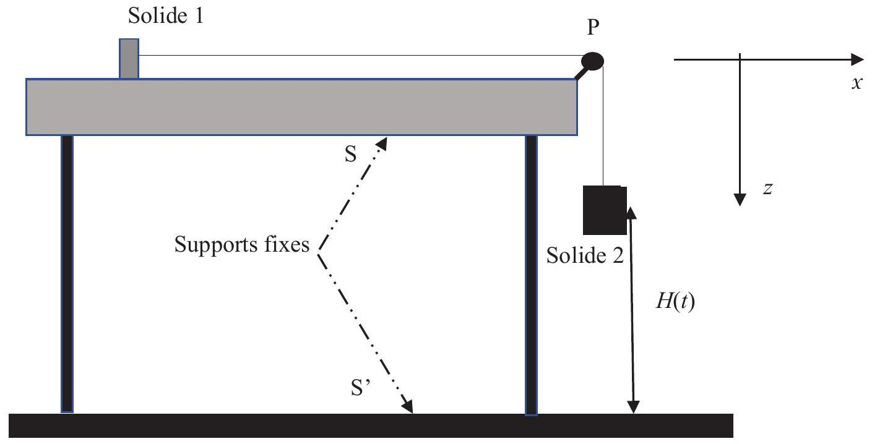
Figure 1 - Premier dispositif : mesure du coefficient de frottement dynamique.
Q10. On réalise l'expérience plusieurs fois de suite, en partant toujours de la valeur de $H_{0}=40,0 cm$. La masse du solide 1 vaut $M=50 g$ et celle du solide 2 vaut $αM=60 g$. Calculer la valeur du coefficient de frottement $f_{g}$ sachant qu'on a trouvé une valeur moyenne de la distance $D$ égale à $⟨D⟩=1,50 m$.
Partie III - Mesure du coefficient de frottement statique
Q11. On pose maintenant le solide 1 sur le support S qui fait un angle $θ$ avec le plan horizontal. Le dispositif est représenté sur la figure 2. On fait augmenter, à partir d'une valeur faible, l'angle $θ$ en déplaçant lentement un coin et on mesure pour quelle valeur $θ=θ_{\text{lim }}$ le solide 1 se met à glisser. Montrer que cette expérience permet de mesurer le coefficient de frottement $f_{s}$.
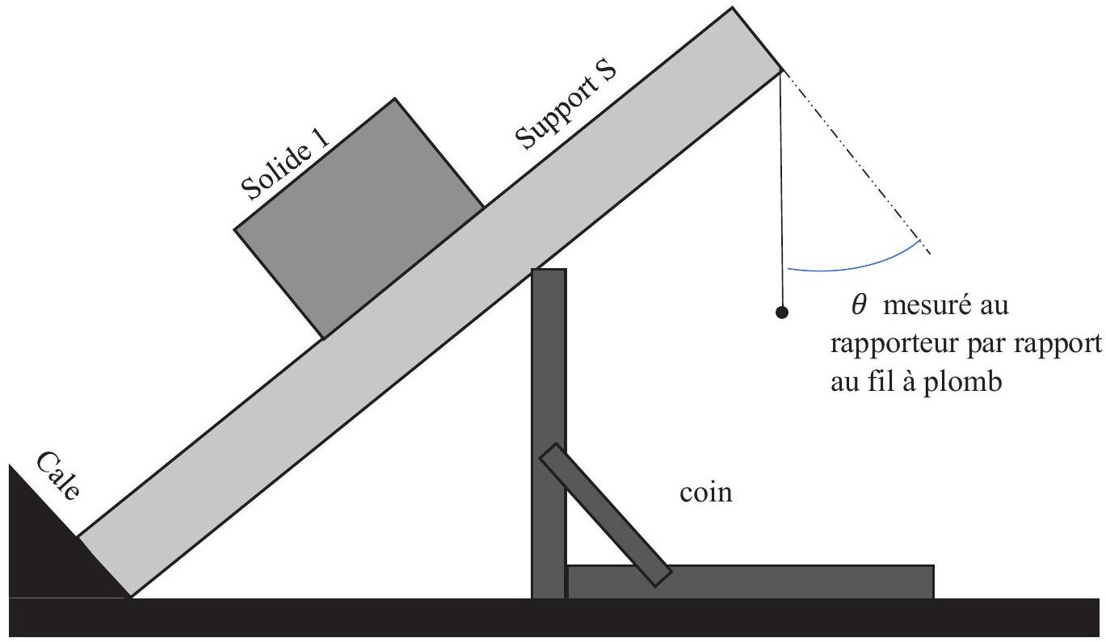
Figure 2 - Second dispositif : mesure du coefficient de frottement statique.
Q12. On réalise plusieurs essais successifs de décrochement et la valeur moyenne de $θ_{\text{lim }}$ est de l'ordre de $29,5^{∘}$. En déduire l'ordre de grandeur du coefficient de frottement mesuré.
Partie IV - Phénomène de «slip-stick»
Données : accélération de la pesanteur $g=10 m⋅{ s}^{−2}$.
Le domaine des ondes sonores, perceptibles par l'oreille humaine, va d'une fréquence de 20 Hz à une fréquence de 20 kHz . Une grande fréquence correspond à un son aigu.
Consignes : on notera systématiquement $N$ et $T$ les normes des composantes normale et tangentielle de la réaction d'un support. On supposera l'appui du solide 1 uniformément réparti avec une même valeur du coefficient de frottement en tout point de la surface de contact.
Le phénomène «slip-stick» (littéralement glisser-coller) intervient quand les coefficients de frottement statique et dynamique ont des valeurs très différentes. Il s'agit d'un mouvement saccadé qui contient des phases de glissement et d'adhérence successives dont on décrit ci-dessous une modélisation.
Le solide 1 de masse $M=50mg$ est relié par un ressort de raideur $k$ à un point fixe A . Il se déplace sur un tapis roulant horizontal caractérisé par un coefficient de frottement dynamique nul et par un coefficient statique $f_{s}=0,6$. La situation est représentée figure 3. On note $X(t)$ l'allongement instantané du ressort. Dans la situation initiale, $X(t=0)=X_{0}>0$ et le solide 1 est abandonné sans vitesse initiale relativement au tapis. Celui-ci se déplace à la vitesse uniforme $\vec{V}=V\vec{e_{X}}$.
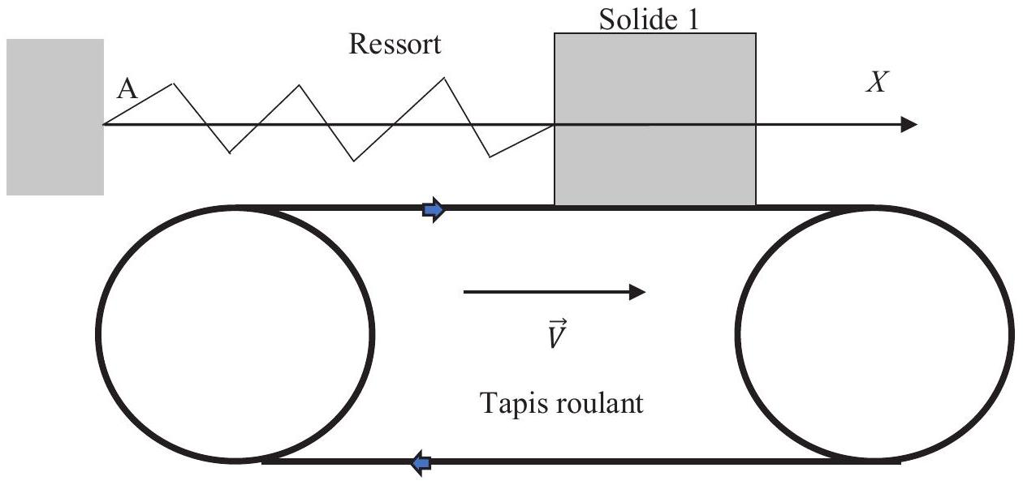
Figure 3 - Modélisation du «slip-stick »
Q13. Établir les expressions :
a) de l'allongement $X_{1}$
b) de la date $t_{1}$
associés au début de glissement du solide 1 par rapport au tapis.
Q14. a) Quelle est la nature du mouvement après la date $t_{1}$ ?
b) Déterminer par une méthode énergétique l'allongement maximal $X_{M}$ atteint par la masse en fonction de $X_{1},V$ et la pulsation propre de l'oscillateur $ω_{0}$.
Q15. a) Déterminer les fonctions allongement $X(t)$ et vitesse $\overset{˙}{X}(t)$ pendant la phase de glissement.
b) Pour quelle valeur de $\overset{˙}{X}\left(t=t_{2}\right)$, cette phase s'arrête-t-elle?
c) Représenter l'allure de $X(t)$ et de $\overset{˙}{X}(t)$ entre $t=0$ et $t=t_{1}+t_{2}$.
Q16. À quelle condition d'inégalité entre la période propre $τ_{0}$ et $\frac{X_{1}}{V}$ peut-on considérer que l'abscisse maximale $X_{M}$ est très voisine de $X_{1}$ ? On suppose cette condition vérifiée dans toute la suite de cette partie.
Q17. Montrer qu'alors la fréquence approchée du mouvement est donnée par : $v=\frac{ω_{0}^{2}V}{2gf_{s}}$. Évaluer numériquement cette fréquence en supposant que la raideur vaut $k=4kN⋅m^{−1}$ et que la vitesse du tapis roulant vaut $V=6 cm⋅{ s}^{−1}$.
Q18. Représenter l'allure de $X(t)$ sur une période.
Q19. Ce phénomène se retrouve dans beaucoup de situations quotidiennes: craie qui crisse sur un tableau, porte qui grince, pneu qui crisse et archet de violon.
a) Dans quel domaine de fréquences sont donc ces mouvements de «slip-stick»?
b) Pourquoi en cassant la craie supprime-t-on ce crissement, sachant que la raideur $k$ d'un bâton est inversement proportionnelle au cube de sa longueur ?
Q20. Évaluer le travail des forces de frottement sur une période dans ce modèle. Commenter.
Partie V - Glisse et glace
Données
- La constante du gaz parfait : $R=8,31 J⋅{ K}^{−1}⋅{ mol}^{−1}$.
- L'unité de moment dipolaire appelé le Debye (D) : $3,30⋅{10}^{−30}C⋅m$.
- La charge élémentaire : $e=1,6⋅{10}^{−19}C$.
- On rappelle que la variation d'entropie $ΔS$ d'un corps monophasé liquide ou solide de capacité thermique massique $C$ et de masse $m$ qui passe de la température initiale $T_{i}$ à la température finale $T_{f}$ vaut $ΔS=m⋅C⋅ln⁡\left(\frac{T_{f}}{T_{i}}\right)$.
- L'eau est caractérisée par les valeurs regroupées dans le tableau ci-dessous :
 | Masse volumique $ρ$ à $0^{∘}C$ | Capacité thermique $C$ massique à $0^{∘}C$
Eau à l'état liquide | $$1000 kg⋅{ m}^{−3}$$ | $$4,22⋅{10}^{3} J⋅{ kg}^{−1}⋅{ K}^{−1}$$
Eau à l'état solide | $$917 kg⋅{ m}^{−3}$$ | $$2,06⋅{10}^{3} J⋅{ kg}^{−1}⋅{ K}^{−1}$$

Le point triple de l'eau correspond à la température $T_{t}=273,16 K$ et à la pression $P_{t}=0,06$ bar. L'équilibre solide $⇄$ liquide de l'eau a lieu à $T_{\text{fusion }}=273,15 K$ pour la pression atmosphérique $P^{0}=1$ bar.
Le point critique de l'eau correspond à la température $T_{c}=647,15 K$ et à la pression $P_{c}=218$ bars.
- L'enthalpie standard de fusion de la glace vaut $ΔH_{\text{fusion }}^{0}=L=333 kJ⋅{ kg}^{−1}$.
- Les masses atomiques molaires en $g⋅{mol}^{−1}$ valent 1 pour l'hydrogène et 16 pour l'oxygène.
- Dans l'échelle de Pauling, l'électronégativité de l'hydrogène H vaut 2,2 et celle de l'oxygène O vaut 3,44.
De nombreux sports de «glisse» se pratiquent sur la neige, comme le ski et le snowboard, ou sur la glace, comme le patinage et la conduite automobile sur verglas. Nous allons étudier différentes propriétés de l'eau, support de ces mouvements.
Q21. a) Donner les structures électroniques de l'hydrogène $H(Z=1)$ et de l'oxygène $O(Z=8)$.
b) Donner la formule de Lewis de la molécule d'eau.
c) Pourquoi la liaison OH est-elle polarisée ?
Q22. L'étude expérimentale permet de constater que la molécule d'eau est plane, coudée, (représentation figure 4) faisant un angle de $104,{45}^{∘}$ avec une distance entre oxygène et hydrogène qui vaut $95,84pm$.
a) Comment interpréter le fait que l'angle ne soit pas celui qui existe dans un tétraèdre régulier $\left(109,5^{∘}\right)$ autour de son centre vers deux sommets?
b) La molécule possède un moment dipolaire égal à 1,8 Debye. Préciser sa direction et le sens de ce moment à l'aide d'un schéma.
c) Déterminer la charge partielle portée par l'hydrogène.
d) Quel type de solvant est l'eau? Citer des conséquences de cette propriété.
Q23. a) Indiquer ce qu'on appelle les forces de Van der Waals.
b) De quelle nature sont les interactions dites liaisons hydrogène ?
c) Pouvez-vous donner un ordre de grandeur de l'énergie de la liaison hydrogène et la comparer aux autres liaisons chimiques que vous connaissez ?
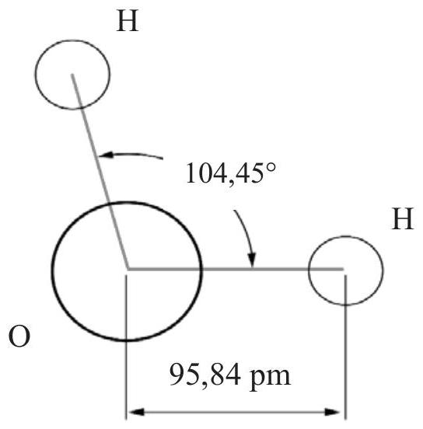
Figure 4 - Molécule d'eau
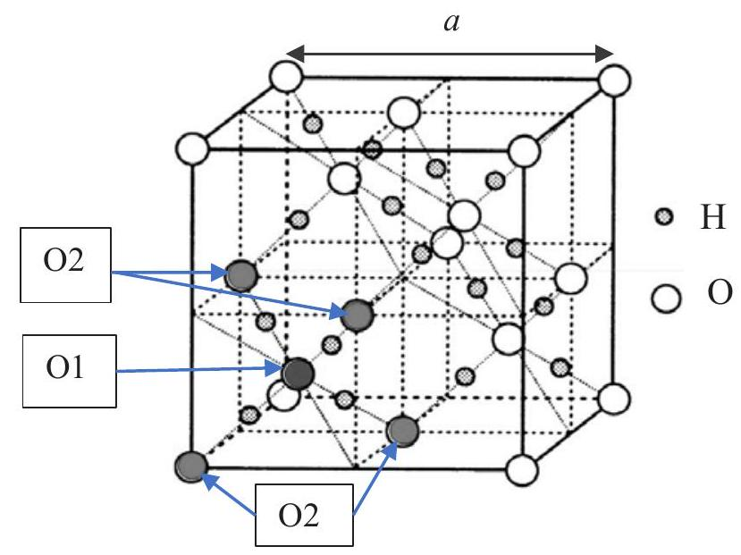
Figure 5 - Structure de la glace.
Le cristal de glace est un cristal moléculaire dans lequel la cohésion entre molécules est assurée par les liaisons hydrogène.
Q24. Il existe plusieurs variétés allotropiques de glace. Dans les cristaux de glace «de type diamant », il y a un arrangement régulier des molécules d'eau qui est représenté sur la figure $5$. Les atomes d'oxygène occupent les positions du réseau cubique à faces centrées ainsi qu'un site tétraédrique sur deux de ce réseau. Sur la figure 5, l'oxygène O1 (en noir) occupe un site tétraédrique entouré par les quatre oxygènes O 2 (en gris) formant un tétraèdre régulier.
Entre l'oxygène du centre et un oxygène du sommet se trouve un hydrogène qui n'est pas à égale distance des deux oxygènes car il est engagé avec l'un dans une liaison de covalence (distance $d_{1}=96pm$ ) et avec l'autre dans une liaison hydrogène (distance $d_{2}=180pm$ ). En déduire la longueur de l'arête $a$, de la maille, représentée figure 5.
Q25. Estimer l'énergie de la liaison hydrogène sachant que l'enthalpie standard de sublimation de la glace vaut $ΔH_{s}^{0}=L^{′}=47,8 kJ⋅{ mol}^{−1}$. Comparer à l'énergie de la liaison $O−H$ qui vaut $460 kJ⋅{ mol}^{−1}$.
Q26. a) Tracer l'allure du diagramme d'état de l'eau avec en abscisse la température et en ordonnée la pression en indiquant les phases stables dans les différents domaines.
b) Calculer numériquement la quantité d'énergie thermique reçue par $m=1 kg$ d'eau qui passe, à la pression atmosphérique $P^{0}$, de la température initiale $θ_{i}=4^{∘}C$ à la température finale $θ_{f}=−{10}^{∘}C$.
Q27. L'eau peut assez facilement présenter du retard à la solidification quand l'eau se refroidit à pression constante : le phénomène s'appelle surfusion. Dans le cas de l'eau, la phase liquide métastable peut se maintenir de $0^{∘}C$ à $−{39}^{∘}C$; mais le contact avec un objet fait se solidifier au moins partiellement l'eau de façon rapide et irréversible.
Le verglas est un dépôt mince et lisse de glace issue d'eau de pluie en surfusion.
a) Pourquoi peut-on considérer la solidification d'une eau en surfusion comme isenthalpique ?
b) En supposant que l'eau de pluie est à $θ=−{10}^{∘}C$ et qu'elle évolue vers un état biphasé à $0^{∘}C$ à l'arrivée au sol, quelle proportion $x$ en masse de glace obtient-on?
Q28. Ensuite, les transferts thermiques ont le temps de se faire avec le sol considéré comme un thermostat de température $T_{\text{sol }}=−{10}^{∘}C=263 K$. Sachant que l'eau passe de l'état biphasé de la question Q27 à l'état monophasé stable en équilibre thermique avec le sol, que vaut l'énergie thermique fournie à l'eau par unité de surface quand le sol se recouvre d'une épaisseur $e=1 mm$ de verglas?
Q29. Faire un bilan entropique littéral pour $m=1 kg$ d'eau qui passe de l'état surfondue à $θ_{i}=−{10}^{∘}C$ à l'état solide à $θ_{f}=−{10}^{∘}C$ en calculant :
a) la variation d'entropie de l'eau,
b) la variation d'entropie du sol,
c) la création d'entropie.
Une technique très usitée pour faire disparaitre la glace des routes est le saupoudrage avec du sel qui permet de faire fondre la phase solide de l'eau.
Quand on envisage l'équilibre entre une phase solide «glace» et une solution aqueuse de chlorure de sodium NaCl ,
$$eau_{\text{solide }}=eau_{\text{solution }NaCl}$$
on peut, comme pour une réaction chimique, écrire l'égalité des potentiels chimiques de l'eau dans les deux phases, définir une constante d'équilibre $K^{0}$, un quotient de réaction $Q$ et appliquer la loi de Van't Hoff :
$$\frac{d}{dT}\left(ln⁡K^{0}\right)=\frac{ΔH_{r}^{0}}{RT^{2}}$$
Le potentiel chimique de l'eau solide (à la température $T$ et à la pression 1 bar) s'écrit :
$$μ_{\text{glace }}=18⋅{10}^{−3}(−16213−2,40T)$$
et celui de l'eau dans une solution de chlorure de sodium (à la température $T$ et à la pression 1 bar) s'écrit :
$$μ_{\text{solution }}=18⋅{10}^{−3}(−15880−3,62T+8,31Tln⁡(1−Y))$$
où $Y$ est la fraction molaire de NaCl dans la solution.
Q30. a) En déduire $ln⁡(1−Y)=f(T)$ pour les équilibres entre les deux phases (glace, solution salée).
b) Retrouver la température de fusion de l'eau pure.
Q31. Sur la figure 6, on a représenté, à partir de la loi obtenue en Q30, la température d'équilibre en fonction du titre massique $X$ du chlorure de sodium de la solution pour des concentrations faibles. À titre massique donné, le point de la courbe donne la température limite au-dessus de laquelle il n'y aura plus de glace.
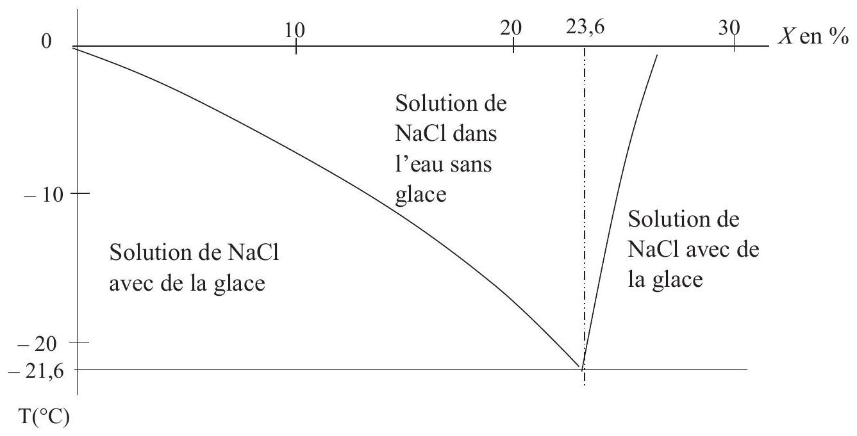
Figure 6 - Limite de solubilité de la glace dans l'eau salée
a) Quel pourcentage massique minimum de sel doit-on réaliser par l'opération de salage dans les zones verglacées par $−{10}^{∘}C$ ?
b) Cette technique peut-elle convenir en Sibérie où les températures descendent en dessous de $−{50}^{∘}C$ ?
Partie VI - Élaboration d'un béton routier
Données : Constante du gaz parfait $R=8,31 J⋅{ K}^{−1}⋅{ mol}^{−1}$.
Atome | Hydrogène H | Carbone C | Oxygène O | Silicium Si | Calcium Ca
Masse atomique  $$\left(g⋅{mol}^{−1}\right)$$ | 1 | 12 | 16 | 28 | 40

Constituant | $${CO}_{2,gaz}$$ | ${CaCO}_{3}$, solide | $${SiO}_{2,\text{ solide }}$$ | ${Ca}_{3}{SiO}_{5}$, solide
Enthalpie molaire de formation ( $kJ⋅{mol}^{−1}$ ) | -393 | - 1206 | -910 | -2930
Entropie standard molaire ( $J⋅{mol}^{−1}⋅{ K}^{−1}$ ) | 213,6 | 92,29 | 41,28 | 130,5

Constituant | $$N_{2,gaz}$$ | $$O_{2,gaz}$$ | $$H_{2}O_{gaz}$$ | $${CH}_{4,gaz}$$ | $${CO}_{2,gaz}$$
Capacité thermique molaire  isobare standard $$\left(J⋅{mol}^{−1}⋅{ K}^{−1}\right)$$ | 29,1 | 29,4 | 33,6 | 35,3 | 37,1

Consignes : on supposera l'enthalpie et l'entropie standards de réaction comme des grandeurs indépendantes de la température.
Une chaussée en béton dure plusieurs décennies de plus que son équivalent en asphalte. Elle nécessite moins d'entretien et de réhabilitation et sa surface rigide donne naissance à moins d'ornières ou nids de poule. Le béton est obtenu par mélange de ciment, d'eau, de sable et autres granulats. En usine, on produit du «clinker» qui, mis en poudre très fine avec des ajouts, constitue le ciment. Le ciment Portland est le plus utilisé au monde. Son «clinker» est fabriqué dans un four à 1700 K par la réaction entre du calcaire ${CaCO}_{3}$ et de l'argile assimilée à de la silice ${SiO}_{2}$. Il y a formation de gaz carbonique ${CO}_{2}$.
Q32. Écrire le bilan réactionnel (réaction (1)) entre la silice et le carbonate qui engendre une mole du constituant solide principal du ciment, c'est-à-dire une mole de silicate de calcium ${Ca}_{3}{SiO}_{5}$.
Q33. Calculer, à partir des données, l'enthalpie standard de réaction $ΔH_{r1}^{0}$ pour une mole de silicate formée.
Q34. a) Calculer, à partir des données, l'entropie standard de réaction $ΔS_{r1}^{0}$ pour une mole de silicate formé.
b) Commenter son signe.
Q35. a) En déduire que l'expression de l'enthalpie libre standard de réaction $ΔG_{r1}^{0}(T)$ peut s'écrire :
$$ΔG_{r1}^{0}(T)=419⋅{10}^{3}\left(1−\frac{T}{T_{i}}\right)$$
b) Quelle est la valeur de $T_{i}$ ?
c) Commenter le choix industriel.
d) Évaluer la constante d'équilibre de la réaction (1) à 1700 K .
Q36. Calculer l'énergie thermique nécessaire $Q_{p}$ pour produire une tonne de ciment assimilé à du silicate de calcium pur (à $1700 K,1$ bar).
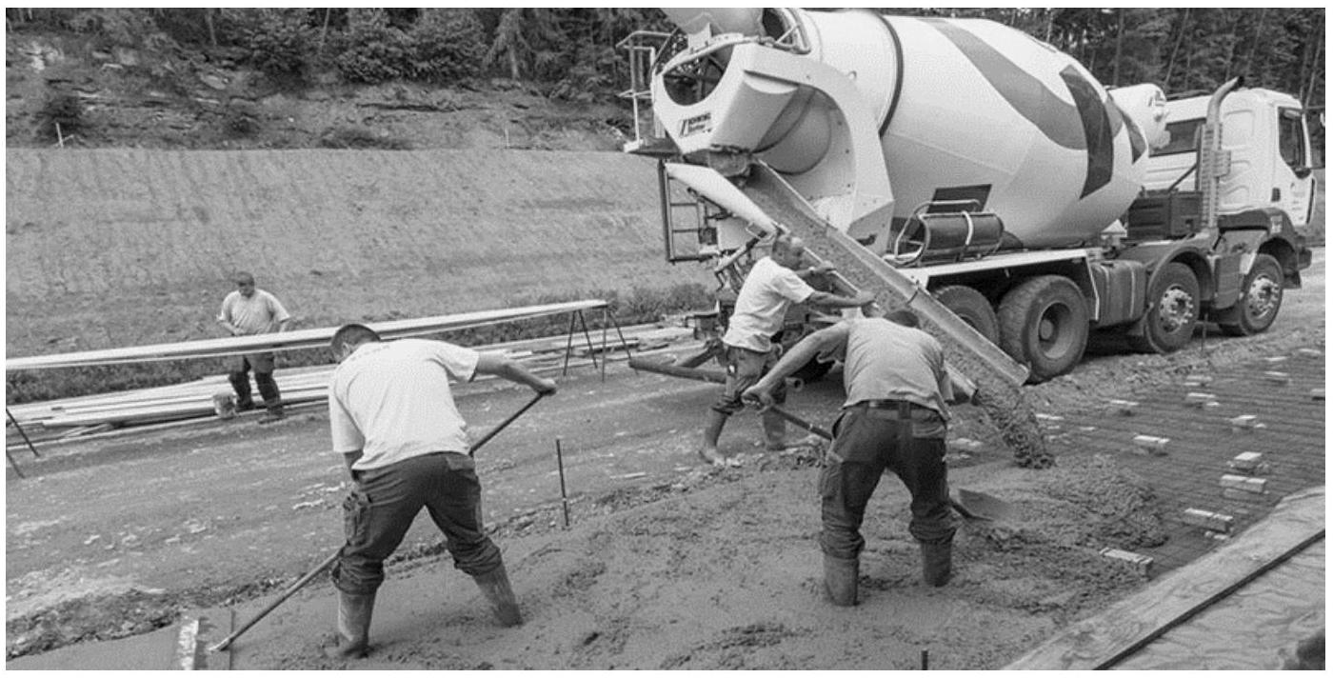
Q37. Cette énergie thermique est apportée par la réaction (2), de combustion du méthane, supposée totale :
$${CH}_{4,gaz}+2O_{2,gaz}={CO}_{2,gaz}+2H_{2}O_{gaz}$$
dont l'enthalpie standard de réaction vaut $ΔH_{r2}^{0}=−830 kJ⋅{ mol}^{−1}$ à 298 K .
Elle est réalisée sous 1 bar entre le méthane et l'air pris à 298 K dans les proportions stœchiométriques pour la réaction (2). L'air est considéré comme un mélange d'un volume de dioxygène $O_{2}$ et de quatre volumes de diazote $N_{2}$. Calculer la température atteinte en supposant que l'énergie thermique de la combustion n'a pas le temps de s'évacuer et en supposant que les capacités thermiques molaires standards sont indépendantes de la température.
Q38. On veut utiliser l'énergie thermique fournie par le retour à 1700 K des constituants engendrés par la réaction (2).
a) Quelle est la quantité $n$ de dioxyde de carbone ${CO}_{2}$ produite par tonne de ciment ?
b) Commenter sachant que la production de ciment dans le monde représente 4,6 milliards de tonnes par an (aucun calcul supplémentaire n'est requis).
Partie VII - Principe d'une route chauffante
Données
- La loi empirique de Fourier relative à la diffusion thermique permet d'écrire que le vecteur densité de courant thermique est de la forme $\vec{j_{Q}}=−λ\vec{grad}T$ avec $λ$ la conductivité thermique.
- La loi de Newton relative à la conducto-convection permet d'écrire que le flux thermique est de la forme $\vec{j_{Q}}=h\left(T_{\text{solide }}−T_{\text{fluide }}\right)\vec{n}$ avec $T_{\text{solide }}$ la température de surface du solide, $T_{\text{fluide }}$ la température du fluide en écoulement sur le solide et $\vec{n}$ le vecteur unitaire sortant de la surface.
- Le gradient d'une fonction $U(r)$ en coordonnées cylindriques ( $r,θ,z$ ) est égal à :
$$\vec{grad}U(r)=\frac{dU}{dr}\vec{e_{r}}.$$
Document - Routes chauffantes
La technologie s'invite dans l'infrastructure routière. Une société française a testé une route autodéneigeante. Celle-ci emmagasine la chaleur en période chaude et va la restituer pour faire fondre la neige et le verglas. Sous le revêtement sont placés des tuyaux dans lesquels peuvent circuler des fluides caloporteurs qui vont pouvoir stocker et/ou faire circuler l'énergie thermique. Lors d'une période neigeuse une pompe à chaleur va s'activer et les cristaux de glace vont fondre. Ces routes « radiateurs » sont actuellement en expérimentation dans le Doubs sur un parking de lycée et dans les Yvelines sur $500{ m}^{2}$ de l'autoroute A10.
Extrait de l'émission de télévision BFM Business du 22/01/2019 (propos d'Anthony Morel)
Le fluide caloporteur est l'eau avec du glycol qui sert d'antigel. La quantité de glycol est suffisamment faible pour qu'on assimile le fluide caloporteur à de l'eau de masse volumique $μ={10}^{3} kg⋅{ m}^{−3}$ et de capacité thermique massique $C=4,2 kJ⋅{ K}^{−1}⋅{ kg}^{−1}$ supposées indépendantes de la température.
Il y a deux réseaux de tubes dans lesquels le fluide circule : un réseau dit de surface et un réseau enfoui. Pour le réseau de surface, il y a un courant du fluide dans des tubes cylindriques de longueur $L=60 m$, de faible rayon et peu épais (rayon extérieur $R=1 cm$ et épaisseur $e=0,5 mm$ ), fabriqués en polymère recyclable et placés à environ 10 cm de profondeur dans le revêtement. Dans le second réseau (dit enfoui) les tubes (de plus grand diamètre et plus épais), aux parois isolées, sont placés à au moins 1 m sous terre. Les deux réseaux sont reliés.
Q39. Dans l'épaisseur des tuyaux des réseaux, on suppose que la température ne dépend que de la variable $r$ des coordonnées cylindriques (figure 7).
a) On peut établir que la résistance thermique élémentaire $dΓ$, associée au phénomène de diffusion, d'un cylindre C (figure 7) de longueur $L$, compris entre les rayons $r$ et $r+dr$ et de conductivité thermique $λ$ vaut $dΓ=\frac{1}{2πλL}\frac{dr}{r}$. En déduire la résistance thermique de diffusion d'un tuyau cylindrique creux de longueur $L$, de rayon extérieur $R$ et d'épaisseur $e$.
b) En fait, au niveau du rayon intérieur des tuyaux du réseau de surface, le mouvement du fluide caloporteur entraîne une différence de température entre le rayon intérieur et le fluide caloporteur en obéissant à une loi de Newton de coefficient $h$. Exprimer la résistance thermique $Γ$ d'un tuyau du réseau de surface (figure 8) en fonction de $h,λ,R,L$ et $e$.
c) Calculer la valeur numérique de la conductance linéique $G_{l}$ sachant que la conductivité thermique du polymère vaut $λ=0,25 W⋅{ m}^{−1}⋅{ K}^{−1}$ et que le coefficient $h$ du réseau de surface vaut $h=150 W⋅{ m}^{−2}⋅{ K}^{−1}$.
Q40. En période chaude, le revêtement routier peut être à une température uniforme de $θ_{\text{ext }}={70}^{∘}C$. L'eau en écoulement, dont la température ne dépend que de $z$, a une température d'entrée dans le réseau de surface égale à $θ_{e}={20}^{∘}C$ et une température de sortie du réseau de surface égale à $θ_{s}={65}^{∘}C$.
a) Exprimer le premier principe pour l'écoulement en système ouvert qui correspond à la tranche comprise entre $z$ et $z+dz$.
b) En déduire le débit massique $D_{m}$ de l'eau en écoulement. Faire l'application numérique.
Q41. L'eau ainsi chauffée est envoyée dans le réseau enfoui dans le sol de température $θ_{\text{sol }}=5^{∘}C$.
On «stocke» ainsi son énergie thermique en remplissant le réseau enfoui.
a) Les tuyaux du réseau enfoui (figure 8) doivent stocker l'eau après un mois ( $t=30$ jours) de forte température où le revêtement routier reste à $θ_{\text{ext }}={70}^{∘}C$. Quel volume d'eau doit contenir le réseau enfoui?
b) Quelle résistance thermique minimale $Γ_{m}^{′}$ doit avoir le réseau enfoui pour que les pertes thermiques en 4 mois ne dépassent pas $1\%$ de l'énergie stockée. On peut admettre que la température de l'eau stockée reste pratiquement égale à $θ_{s}={65}^{∘}C$ et que le sol à 1 m de profondeur reste à température constante $θ_{0}={15}^{∘}C$.
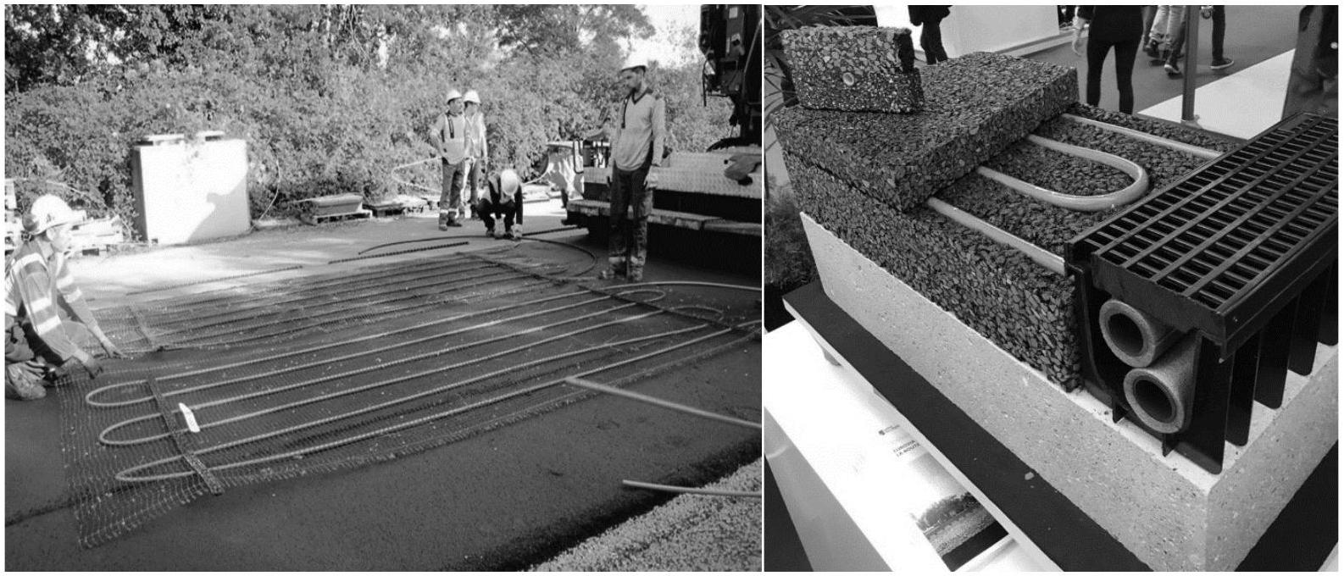
Q42. Quel est le principe d'une pompe à chaleur ditherme ? On répondra à cette question en indiquant sur un schéma les transferts énergétiques, leur nature et leur sens entre l'agent de la machine thermique et les sources.
Q43. Que pensez-vous de ce que dit le journaliste dans le document (page 11)?
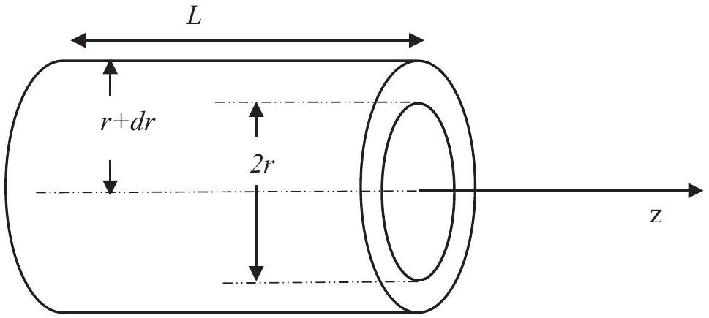
Figure 7 - Géométrie du cylindre C
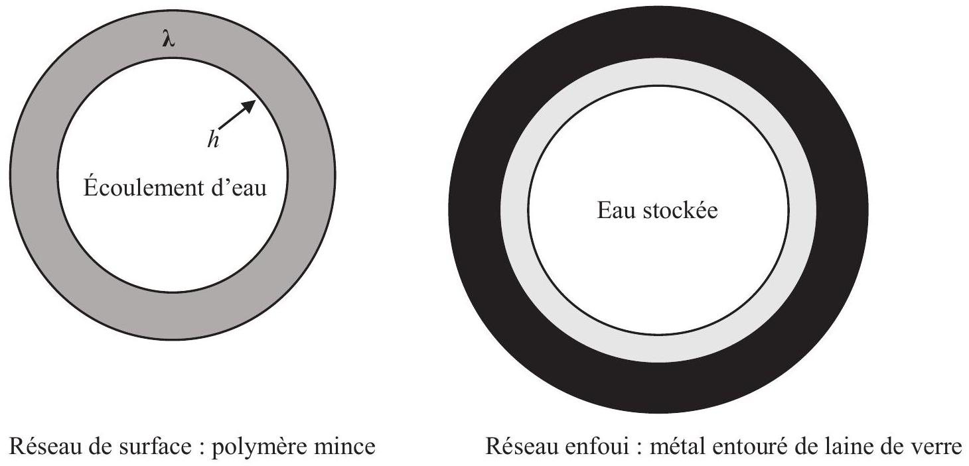
Figure 8 - Tuyauteries des réseaux
Les échelles ne sont pas respectées par commodité de représentation
Les photos d'illustration du sujet proviennent d'éléments d'information fournis par le site : www.power-road.com

